软件与数据智能军团

印章管理办法

编号：RZJT-RZ-2024-0001
版本号：2024（01）版
生效日期：2024年7月10日

制度履历表

制度名称 | 软件与数据智能军团印章管理办法
关键词 | 印章管理 | 适用范围 |  | 软智军团各部门
集团主管部门 | 集团公司办公室
主责部门 | 人力及综合管理部 | 审批机构 |  | 董事长
制度类别 | 重要制度 | 业务域 |  | 流程
上位制度 | 无 | 下位制度 |  | 无
关联制度 |  | 替代制度 |  | 无
会签部门
历史记录 | 新增：2024年7月10日经董事长审批通过，于2024年7月XX日起施行。

目 录
第一章 总 则 4
第二章 印章的刻制及使用 5
第三章 印章的保管 9
第四章 印章的回收、销毁、停用或作废 10
第五章 监督考核 10
第六章 附 则 11

第一章 总 则
第一条 为规范软件与数据智能军团各公司印章管理，确保印章的安全、有效和合法使用，维护企业形象和合法权益，特制定本办法。
第二条 本办法所称印章是指军团旗下各公司公章、法定代表人章、业务及项目专用章或其他印章等实物印章或电子印章（电子印章是指将印模通过技术加密，以数字认证存储介质方式，在电子文件中应用的电子版印章）。
公司公章,是指公司按法定程序经市场主体登记管理部门注册登记后，在所在地公安部门备案，对外具有法定效力的公司正式印章。
法定代表人章，是指法定代表人的个人名章，包括法定代表人印鉴章和签名章。
业务及项目专用章，是指代表和行使某项专业内容和权利的印章， 包括财务专用章、发票专用章、合同专用章、项目专用章等。
其他印章，包括董事会印章、党总支印章等。
第三条 本办法所称印章管理，是指印章的制发、使用、保管、回收、销毁，以及停用或作废的全生命周期管理。
第四条 军团内各公司的印章实行集中管理，由人力及综合管理部和财务管理部统一负责管理，其中人力及综合管理部负责军团印章管理办法的制定、修订，负责军团内各公司印章的制发、收缴以及各公司公章、合同章、法定代表人签字章的管理；财务管理部负责财务专用章、发票专用章、法定代表人印鉴章管理。
第五条 公司印章是公司权力和身份的象征，任何部门或个人未经授权不得擅自制作、使用、复制、外借或损坏印章，不得伪造、盗用、骗盖印章，不得对已加盖印章后的文件资料进行篡改、变造、抽换等，不得使用软件对电子印章或盖有印章的扫描文件进行图像处理。

第二章 印章的刻制及使用
第六条 公司公章、合同专用章、财务专用章等经公司总经理批准后方能刻制，法定代表人印鉴章和签名章、董事会印章经董事长批准后方能印制。（见附件1《印章刻制申请表》）
第七条 业务及项目专用章由业务部门提出申请，经部门负责人批准且报人力及综合管理部备案后刻制。
第八条 公司公章、合同专用章、财务专用章、法定代表人印鉴章和签名章等公司级印章统一由人力及综合管理部到公安机关指定机构刻制。为提高印章管理的规范性、规避用印风险，原则上， 新刻制的公司级印章均为具备物联网印章技术的实物印章。
第九条 印章适用范围
（一）公司公章的适用范围：
1.公司对内签发的经营管理制度、人事任免、重要通知等文件；对外签发的重要函件；介绍信、证明等；
2.以公司名义定期报送的财务、管理等各类计划、统计、核算等业务报表和报告；
3.员工劳动合同，解除劳动关系证明等；
4.招投标文件、法定代表人授权委托书、证明文件、备案文件等；
5.公司章程、工商登记资料及股东出资证明等；
6.其他需以公司名义发出的合同、协议、承诺书等书面材料。
（二）法定代表人印章的适用范围：
1. 法定代表人签字章代替法定代表人亲自签字，主要用于授权委托书、合同（含劳动合同）、招投标文件、根据规定需要使用法定代表人签字章的文件、报表等书面材料。
2. 法定代表人在公司期间，原则上不使用法定代表人印鉴章及签字章，所需签署文件一律送法定代表人签字。在法定代表人出差期间或者确需盖法定代表人印鉴章的，应通过“九洲办公-审批-公司用章”提交用章申请流程审批后，或经法定代表人授权后方可盖法定代表人印鉴章或签字章。
（三）业务及项目专用章的使用范围：
1.合同专用章：适用于以公司名义签订的与日常经营活动相关的各类合同、协议。
2.财务专用章：适用于财务部门办理银行收支业务、票据业务等。
3.发票专用章：适用于公司购买和开具发票。
4.项目专用章：适用于相应业务授权领域需要刻制项目专用章的情形。 原则上不得用于经济合同。
5.党总支专用章：适用于党总支需要使用专用章的情形。
第十条 印章使用要求与审批程序
（一）印章使用要求。遵循审用分离，分散保管的原则，印章使用应履行审批后方可使用，未经批准，任何人不得携带印章外出；印章管理部门要建立《印章使用登记表》，按照规定程序使用，准确记载用印日期、文件名称、送交单位、申请用印人员、 批准人、经办人员、用印数量、印章名称、用印人员等关键信息，且定期备份和归档；印章使用应严格按照授权范围进行，不得超出授权范围使用印章。
（二）印章使用申请：原则上，军团各类印章申请均使用“九洲办公”线上审批流程。用印申请时附用印文件，其中合同、协议等具有法律效力的文件必须全部上传。
（三）印章使用审批。
根据印章用途，结合军团公司领导分工和核决权限，对用印流程进行分级管控，由公司分管领导按照职责分工批准用印，一次审批仅限一次使用。（审批流程见附件2）
1.日常用印类，由需求部门分管领导审批后，经人力及综管部分管领导确认后用印；
2.银行资金类，由财务部分管领导、总经理审批后用印；
3.合同类，需事先走合同审批流程，经总经理审批后用印；
4.投标文件类，需事先走投标评审流程，经需求部门分管领导审批后用印。
第十一条 严禁在任何空白件(介绍信、证明信、公函信笺、证书、证件)上加盖公章。如有特殊情况，用印人需在用印申请上注明用印文件份数、用印事由（必须注明是空白事项用印）、用印个数。用印文件内容完善后，用印人应当将原文件全文经部门负责人签字确认后提交公司印章管理部门备案，确保存档件与对外报出件一致。已用印的文件、资料、信函等因故未使用或作废，须交回相应印章管理部门进行销毁。
第十二条 在营业执照、资质证书、法定代表人身份证等证件复印件上加盖公章的，应在复印件上注明用途，并在其之上加盖“再次复印无效”。
第十三条 用印规范要求使用时用力均匀，印章端正、清晰、美观、便于识别，印章文字不能倾斜或颠倒。在落款处加盖公章，要端正盖在成文日期的上方，并做到上不压正文，下压成文日期中的4至7个字。
第十四条 印章管理员在用印之前，应检查是否符合印章申请流程和要求，以及用印单上所填用印事由及数量是否与申请符合、审批文件与用印文件一致，且以公司名义发出的文件须符合公司公文要求。

第三章 印章的保管
第十五条 软智军团在绵阳和成都各配印章管理人员，并实行AB角工作制，设置“印章操作工位”，安装监控，全程监督，确保合规管理及便捷使用。
第十六条 军团各公司相关印章使用原则上严禁外带，如有特殊情况须经总经理审批同意，填写《印章外借申请单》(附件3)，授权双人监督管理，如投标现场外带等情况，需授权两人共同办理业务，监督印章使用过程，并配印章专用保管盒，借出时限不得超过3个工作日。
第十七条 印章管理人员应定期检查和清点印章，确保印章的完整性和安全性。如有遗失、被盗或被抢，应立即上报公司分管领导，并提交新印章刻制申请报告（详细说明遗失原因、责任人、可能造成的后果、已经采取的补救措施、预计还需采取的措施及成本、责任人处罚建议等），其中在工商备案有编号的印章需登报公告。
第十八条 印章管理人员发生岗位变动或离职时，应向接任人移交印章及其相关工作，由直接主管进行监交。印章管理部门发生变化时，由原印章管理部门提出移交申请，经公司分管领导签批，新印章管理部门继续管理使用。

第四章 印章的回收、销毁、停用或作废
第十九条 如有停止使用或更换新印等情况，需求部门需填写《印章回收登记表》(附件4)。需求部门在领取新印章时将旧印章送印章管理部门进行封存，不得擅自处理。回收的印章应妥善保管，不得随意丢弃或损坏。
第二十条 销毁印章应采取安全、合法的方式进行，确保印章不被非法获取或滥用。封存印章原则上不得继续使用，并至少留存三年以上。

第五章 监督考核
第二十一条 相关部门及人员必须严格依照本办法规定保管、使用印章。印章管理部门应按照本办法不定期对印章保管及使用情况进行检查。
第二十二条 对于违反印章使用管理办法的行为，军团将追究相关人员责任，情节严重或造成严重损失、违反国家法律法规的移交司法部门处理。

第六章 附 则
第二十三条 本办法自发布之日起生效，由软智军团人力及综合管理部负责解释和修订。
第二十四条 本办法如有未尽事宜，按照相关法律法规和公司其他规定执行。

附件：1.印章刻制申请表
2.分类用印流程分级管控
3.印章外借申请表
4.印章回收登记表

软件与数据智能军团
2024年7月9日
附件1
印章刻制申请表
申请日期： 年 月 日
申请部门 |  | 经办人
印章名称
刻制事由
申请部门  审批意见 | 签字：  日期：
印章管理部门  审批意见 | 签字：  日期：
公司分管领导  审批意见 | 签字：  日期：
印章印模
发印部门 |  | 发印人
领印人 |  | 领印时间

附件2
分类分级管控用印流程
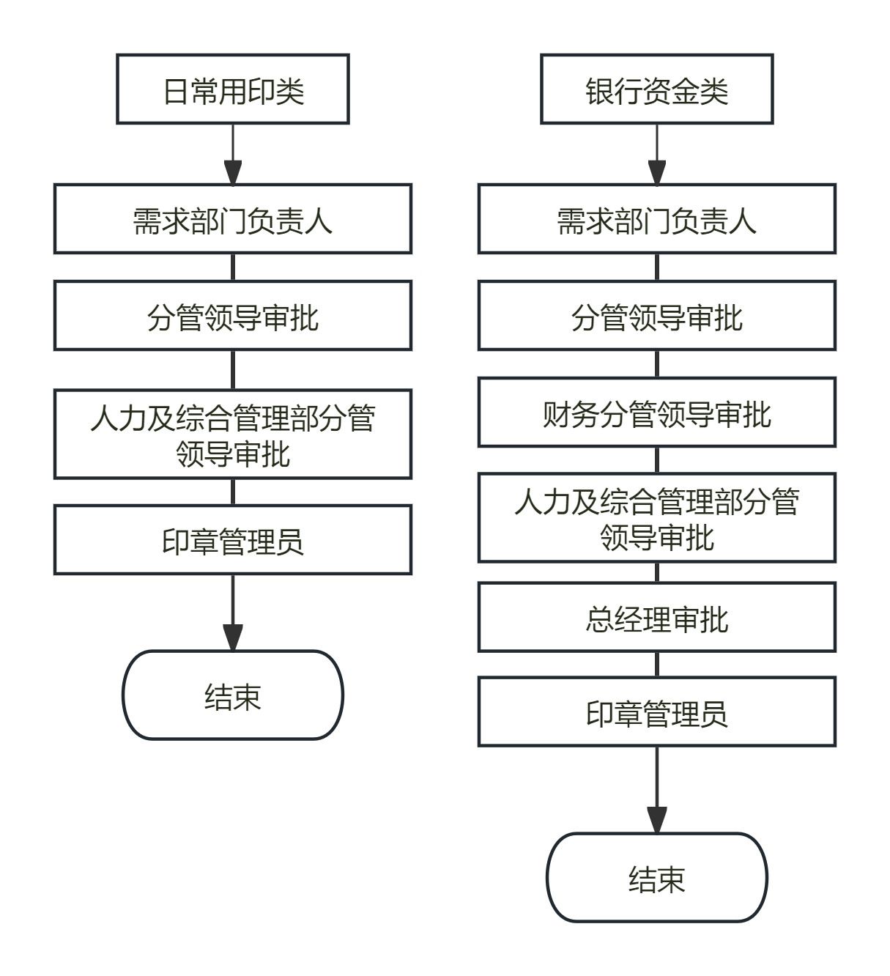

附件3
印章外借申请表
申请部门 |  |  | 申请人
印章名称 |  |  | 外借时间
外借事宜
(需详细说明)
授权外带人员
监督人员
部门负责人批准
人力及综合管理部
分管领导审批
总经理审批
印章归还后签字确认

附件4
印章回收登记表
申请日期： 年 月 日
印章名称
印章印模
回收事由
移交部门 |  | 称交人
用印管理部门签收 |  | 接收日期

